**¿Qué es Power BI?What is Power BI?**

**Power BI** es una colección de servicios, y aplicaciones que funcionan juntos, para convertir datos que no están relacionados, entre sí en información coherente, interactiva y atractiva visualmente.**Power BI** is a collection of software services, apps, and connectors that work together to turn your unrelated sources of data into coherent, visually immersive, and interactive insights. Tanto si se trata de una sencilla hoja de cálculo de Excel como de una colección de datos híbridos locales o basados en la nube, **Power BI** le permite conectar fácilmente los orígenes de datos, visualizarlos y compartirlo con cualquier persona.

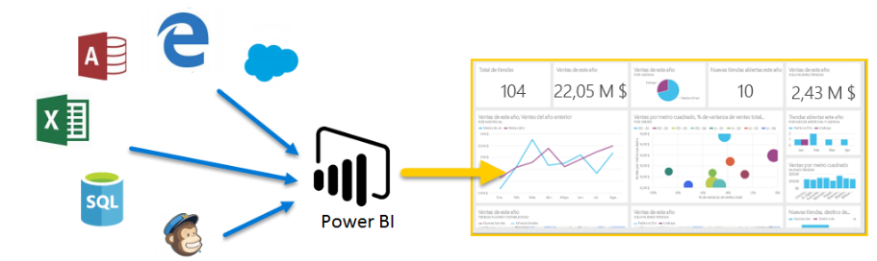

**Power BI** puede ser sencillo y rápido.**Power BI** can be simple and fast – capable of creating quick insights from an Excel spreadsheet or a local database. Sin embargo, **Power BI** también es estable y tiene una funcionalidad apta para empresas, listo para un modelado exhaustivo y un análisis en tiempo real, así como para un desarrollo personalizado.But **Power BI** is also robust and enterprise-grade, ready for extensive modeling and real-time analytics, as well as custom development. Por tanto, es una herramienta de creación de informes y visualización, así como de análisis que impulsa proyectos en grupo, divisiones o empresas enteras.

Las partes de Power BIThe parts of Power BI

Power BI consta de una aplicación de escritorio de Windows denominada **Power BI Desktop**, **Power BI services**, y **aplicaciones** **móviles** de Power BI disponibles para teléfonos y tabletas Windows, así como para dispositivos iOS y Android.

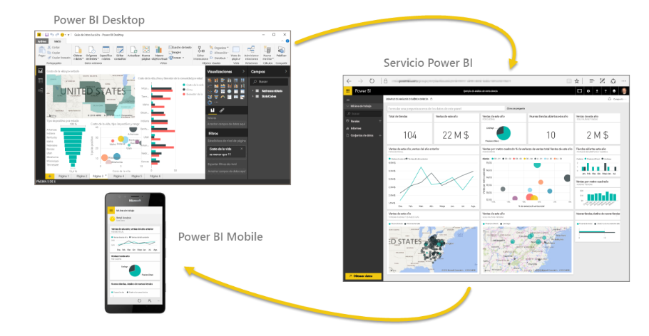

Estos tres elementos, **Desktop**, el **servicio** y el destinado a **dispositivos móviles**, están diseñados para permitir a los usuarios crear, compartir y utilizar información empresarial de la forma que les resulte más eficaz para nuestro trabajo.These three elements – the **Desktop**, the **service**, and **Mobile** – are designed réate people réate, share, and consume business insights in the way that serves them, or their role, most effectively.

Es posible que la forma en que utilicemos Power BI dependa de nuestro trabajo en un proyecto o equipo.How you use Power BI may depend on your role in a project or on a team. Por tanto, otras personas con otros roles podrían utilizar Power BI de un modo distinto, lo cual es normal.And other people, in other roles, might use Power BI differently, which is just fine.

Por ejemplo, quizás nosotros utilizamos, todo el **Power BI Services**, mientras que otro usuario, dedicado a procesar los números y crear informes empresariales, usara **Power BI Desktop** (el publicara informes de Desktop en el servicio Power PI, de forma que nosotros los podamos ver).For example, you might primarily use the **Power BI service**, but your number-crunching, business-report-creating coworker might make extensive use of **Power BI Desktop** (and publish Desktop reports to the Power BI service, which you then view). O a lo mejor el área de ventas podría utilizar la **aplicación para móviles** de Power BI para supervisar el progreso de sus cuotas de venta y profundizar en los detalles de los nuevos clientes potenciales.And another coworker, in sales, might mainly use her Power BI phone app to monitor progress on her sales quotas, and to drill into new sales lead details.

El flujo de trabajo en Power BIThe flow of work in Power BI

Un flujo de trabajo habitual de Power BI comienza en **Power BI Desktop**, donde se crea un informe.A common flow of work in Power BI begins in **Power BI Desktop**, where a report is created. Luego, ese informe se publica en el **Power BI Services** y después se comparte para que los usuarios de las aplicaciones de **Power BI Mobile** puedan usar la información.That report is then published to the Power BI **service**, and then shared so users of **Power BI Mobile** apps can consume the information.

No siempre tiene que realizarse de esa forma, pero utilizaremos ese flujo para que sea más fácil entender las distintas partes de Power BI y cómo se complementan.

**Uso de power BI**

El **flujo habitual** de la actividad de Power BI es el siguiente:The **common flow** of activity in Power BI is the following:

* Integrar datos en Power BI Desktop y crear un informeBring data into Power BI Desktop, and create a report.
* Publicarlo en Power BI Services, donde crearemos panelesPublish to the Power BI service, where you create new visualizations or build dashboards
* Compartir sus paneles con otros usuarios, especialmente con personas que se estén desplazandoShare your dashboards with others, especially people who are on the go
* Ver informes y paneles compartidos e interactuar con ellos en aplicaciones de Power BI Mobile

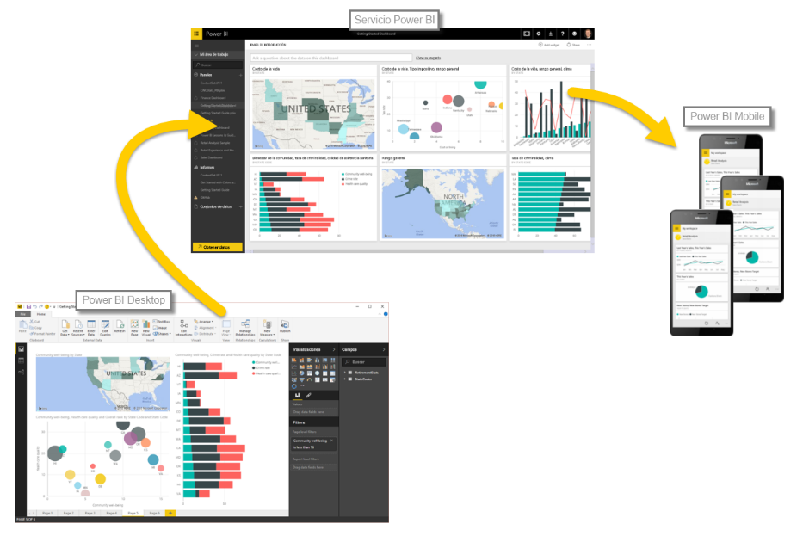It doesn’t always happen that way, and that’s okay, but we’ll use that ari to help you learn the arios parts of Power BI, and how they complement one another.

Lo primero que vamos a explicar son la creación de bloques básicos de Power BI, con lo que obtendremos una base sólida para descubrir cómo este servicio convierte los datos en informes y objetos visuales atractivos.

**Los bloques de creación de power BI**

Todo lo que hagamos en Power BI puede dividirse en pocos **bloques de creación** básicos.Everything you do in Power BI can be broken down into a few basic **building blocks**. Los bloques de creación básicos de Power BI son los siguientes:The basic building blocks in Power BI are the following:

* VisualizacionesVisualizations
* Conjuntos de datosDatasets
* InformesReports
* PanelesDashboards
* IconosTiles

## VisualizacionesVisualizations

Las **visualizaciones** (a veces también denominadas **objetos visuales**) constituyen una representación visual de los datos, como un gráfico, un mapa codificado por colores u otros elementos interesantes que podemos crear para representar la información de forma visual.A **visualization** (sometimes also referred to as a **visual**) is a visual representation of data, such as a chart, a graph, a color-coded map, or other interesting things you can create to represent your data visually. Power BI tiene numerosos tipos de visualizaciones y se introducen otros nuevos de forma continua.Power BI has all sorts of different visualization types, and more coming all the time. Aquí vemos una colección de distintas visualizaciones creadas en el servicio Power BI.

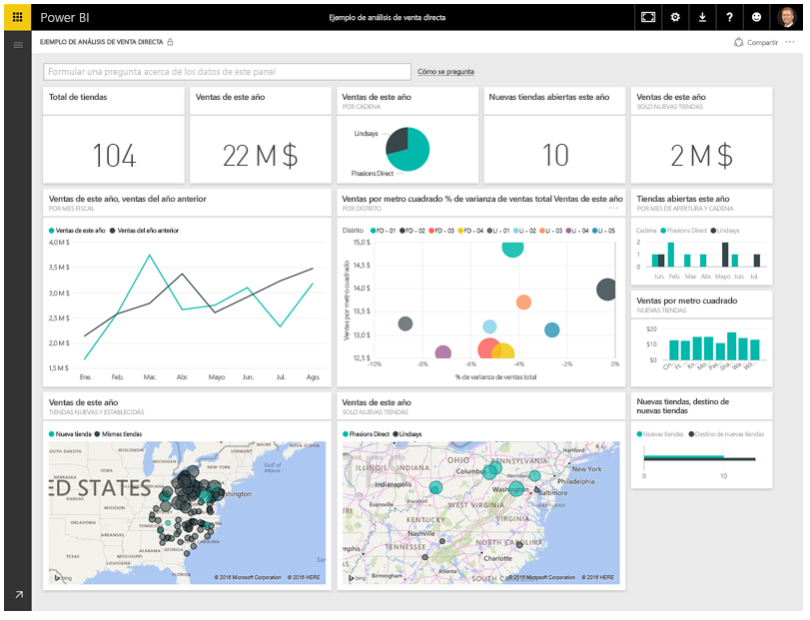

Las visualizaciones pueden ser sencillas, como un único número que representa un aspecto significativo, o visualmente complejas, como un mapa de colores que muestra la opinión del votante con respecto a un determinado problema.Visualizations can be simple – like a single number that represents something significant – or they can be visually complex – like a gradient-colored map that shows voter sentiment toward a certain social issue or concern. La finalidad de un objeto visual es presentar los datos de una manera que ofrezca contexto e información detallada, lo que resultaría difícil de entender en una tabla sin formato de números o texto.

Conjuntos de datosDatasets

Un **conjunto de datos** es una colección de datos que utiliza Power BI para crear sus visualizaciones. A **dataset** is a collection of data that Power BI uses to create its visualizations.Podemos tener un conjunto de datos sencillo basado en una sola tabla de un libro de Excel, similar al que se muestra a continuación.

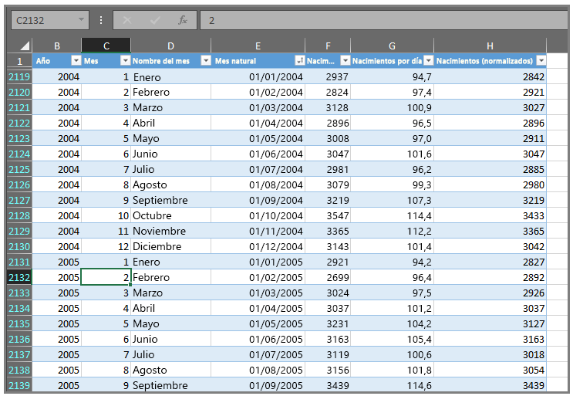

Los **conjuntos de datos** pueden ser una combinación de muchos orígenes distintos de datis, que se pueden filtrar y combinar a fin de ofrecer una colección de datos exclusiva para su uso en Power BI.**Datasets** can also be a combination of many different sources, which you can filter and combine to provide a unique collection data (a dataset) for use in Power BI.

Por ejemplo, podría crear un conjunto de datos a partir de tres orígenes diferentes de una base de datos,

1. Una tabla de un sitio web,
2. Una tabla de Excel
3. Los resultados en línea de una campaña de marketing por correo electrónico.For example, you could create a dataset from three different database fields, one website table, an Excel table, and online results of an email marketing campaign.

Esa combinación única se sigue considerando un único **conjunto de datos**, aunque se haya formado a partir de diferentes lugares.That unique combination is still considered a single **dataset**, even though it was pulled together from many different sources.

Podemos filtrar los datos antes de integrarlos en Power BI para centrarse solo en aquellos que nos interesen.Filtering data before bringing it into Power BI lets you focus on the data that matters to you. Por ejemplo, podría filtrar su base de datos de clientes para que solo se incluyan en el conjunto de datos los clientes que hayan recibido correos electrónicos de la campaña de marketing.For example, you could filter your contact database so only customers who received emails from the marketing campaign were included in the dataset. Luego podría crear objetos visuales basándose en ese subconjunto de clientes que se incluyeron en la campaña.Then you could create visuals based on that subset (that filtered collection) of customers who were included in the campaign. Gracias al filtrado, podremos centrarnos en los datos que nos importen, con lo que ahorraremos tiempo.Filtering helps you focus your data, and your efforts.

Una parte esencial y muy útil de Power BI es la gran cantidad de **conectores** de datos que incluye.An important and enabling part of Power BI is the multitude of data **connectors** that are included. Con independencia de que los datos que le interesan estén en Excel o en una base de datos SQL, en Azure u Oracle, o en un servicio como Facebook, Power BI tiene conectores de datos integrados que le permiten conectarse fácilmente a ellos, filtrarlos si resulta necesario e incorporarlos a su conjunto de datos.Whether the data you want is in Excel or an SQL database, in Azure or Oracle, or in a service like Facebook, Salesforce, or MailChimp, Power BI has built-in data connectors that let you easily connect to that data, filter it if necessary, and bring it into your dataset.

InformesReports

En Power BI, un **informe** es una colección de visualizaciones que aparecen juntas en una o varias páginas.In Power BI, a **report** is a collection of visualizations that appear together on one or more pages. Al igual que cualquier otro tipo de informe que podría crear para una presentación de ventas o para un trabajo escolar, en Power BI, un **informe** está compuesto por elementos relacionados entre sí.Just like any other report you might create for a sales presentation, or a report you would write for a school assignment, in Power BI a **report** is a collection of items that are related to one another. En la siguiente imagen se muestra un **informe** de Power BI Desktop; en este caso, es la quinta página de un informe de seis.The following image shows a **report** in Power BI Desktop – in this case, it’s the fifth page in a six-page report. Aunque también podemos crear informes en Power BI Services.

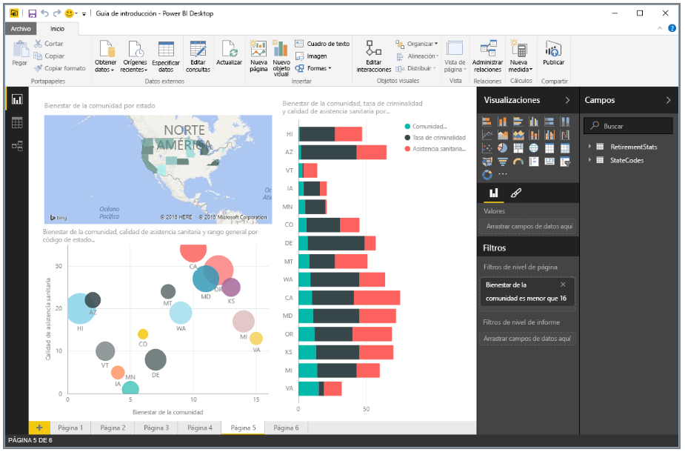

Los informes permiten crear numerosas visualizaciones en varias páginas diferentes si resulta necesario, así como organizarlas de la forma más adecuada para presentar los datos.Reports let you create many visualizations, on multiple different pages if necessary, and lets you arrange them in whatever way best tells your story.

Por ejemplo, podría tener un informe sobre las ventas trimestrales y otro sobre el crecimiento de un producto en un segmento determinado, o bien crear un informe sobre los patrones de migración de las mariposas monarca.You might have a report about quarterly sales, a report about product growth in a particular segment, or you might create a report about migration patterns of polar bears. Independientemente del tema, con ellos podremos recopilar y organizar las visualizaciones en una o varias páginas.Whatever your subject may be, reports let you gather and organize your visualizations onto one (or more) pages.

PanelesDashboards

Cuando necesitemos compartir una página de un informe o una colección de visualizaciones, podemos crear un **panel**.When you’re ready to share a single page from a report, or share a collection of visualizations, you create a **dashboard**. Los **paneles** de Power BI son colecciones de objetos visuales de una sola página que puede compartir con otros usuarios.Much like the dashboard in a car, a Power BI **dashboard** is a collection of visuals from a single page that you can share with others. A menudo, se trata de un grupo de objetos visuales que ofrecen una perspectiva rápida de los datos o el caso que intentamos presentar.Often, it’s a selected group of visuals that provide quick insight into the data or story you’re trying to present.

Los paneles tienen que caber en una sola página, que a menudo se denomina "lienzo" (este es el fondo en blanco de Power BI Desktop, en el que colocamos las visualizaciones).A dashboard has to fit on a single page, often called a canvas (the canvas is the blank backdrop in Power BI Desktop, or the service, where you place visualizations). Podemos compararlo con el lienzo que utiliza un pintor: un área de trabajo donde crear, combinar y rehacer objetos visuales interesantes y atractivos.Think of it like the canvas that an artist or painter uses – a workspace where you create, combine, and rework interesting and compelling visuals. Puede compartir paneles con otros usuarios o grupos, que pueden interactuar con ellos cuando estén en Power BI Services o en su dispositivo móvil.You can share dashboards with other users or groups, who can then interact with your dashboard when they’re in Power BI service, or on their mobile device.

IconosTiles

En Power BI, un **icono** es una visualización única dentro de un informe o panel.In Power BI, a **tile** is a single visualization found in a report or on a dashboard. Se trata del rectángulo que contiene cada objeto visual individual.It’s the rectangular box that contains each individual visual. En la siguiente imagen, verá un icono (resaltado mediante un cuadro de color rosa) que también está rodeado por otros iconos.

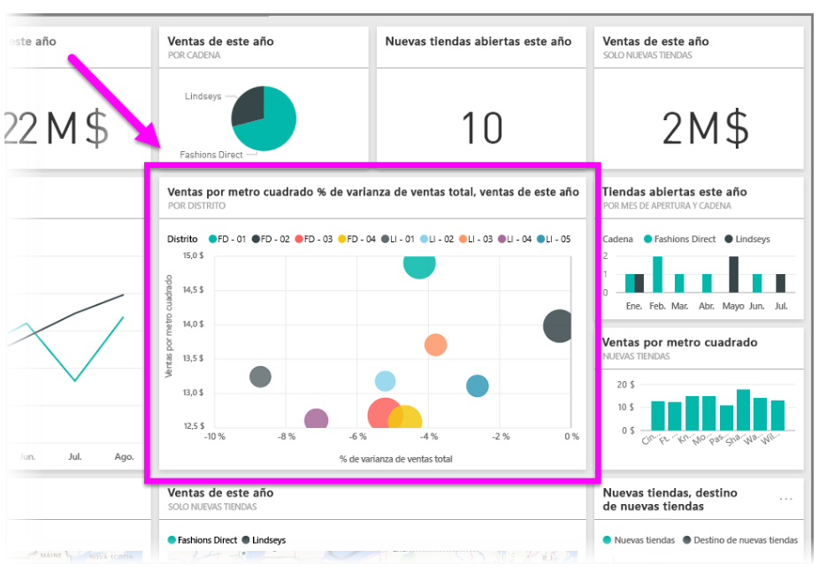

Cuando estemos creando un informe o un panel en Power BI, podemos mover u organizar los iconos de la forma que necesitemos para presentar la información.When you’re creating a report or a dashboard in Power BI, you can move or arrange tiles however you want to present your information. Cambiar su tamaño, cambiar su altura o anchura, y acoplarlos con otros del modo que necesitemos.You can make them bigger, change their height or width, and snuggle them up to other tiles however you want.

Cuando nos hayan compartido un panel o informe, podemos interactuar con ellos, pero no cambiar el tamaño de los iconos ni su organización.When you’re viewing, or consuming a dashboard or report – which means you’re not the creator or owner, but it’s been shared with you – you can interact with it, but not change the size of the tiles or change how they’re arranged.

**Power BI Services**

Como hemos visto, el flujo de trabajo habitual de Power BI consiste en crear un informe en Power BI Desktop, publicarlo en Power BI Services y, después, compartirlo con otros usuarios para que puedan verlo en una aplicación móvil.As we learned, the common flow of work in Power BI is to create a report in Power BI Desktop, publish it to the Power BI service, then share it with others so they can view it in the service or on a mobile app.

Sin embargo, algunas personas empiezan usando Power BI Services, por lo que vamos a echar un vistazo al servicio y descubrir una forma sencilla de crear objetos visuales rápidamente en Power BI: los *paquetes de contenido*.Some people begin in the Power BI service, though, so let's take a quick look at the service, and learn about an easy and popular way to quickly create visuals in Power BI: *content packs*.

Un **paquete de contenido** es una colección de informes y objetos visuales configurados previamente y listos para su uso que se basan en orígenes de datos específicos, como Salesforce.A **content pack** is a collection of pre-configured, ready-made visuals and reports based on specific data sources, such as Salesforce.

ego into more detail about content packs (and the service) in upcoming sections; think of this as a bit of taste-testing to whet your appetite.

Creación de paneles inmediatos con servicios en la nubeCreate out-of-the-box dashboards with cloud services

Con Power BI, resulta muy sencillo conectarse a los datos.With Power BI, connecting to data is easy. Desde Power BI Services, podemos seleccionar el botón **Obtener datos** situado en la esquina inferior izquierda de la pantalla principal.

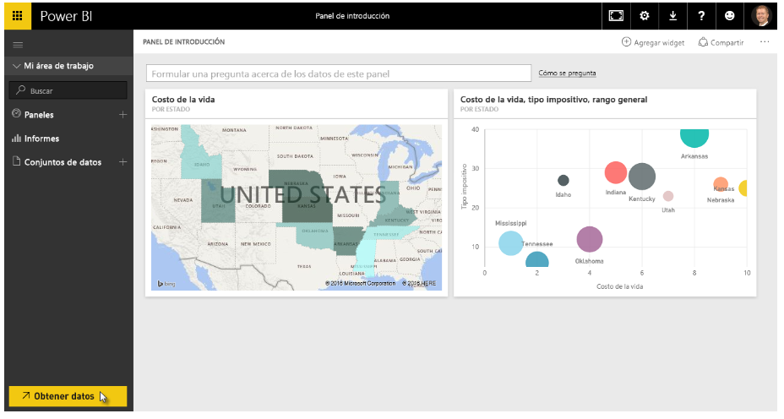

En el lienzo (al centro de la pantalla) se muestran los orígenes de datos disponibles en el servicio de Power BI.The canvas (the area in the center of the Power BI service) shows you the available sources of data in the Power BI service. Además de los orígenes de datos habituales, como archivos de Excel, bases de datos o datos de Azure, Power BI puede conectarse fácilmente a servicios de software (también denominados "proveedores de SaaS" o "servicios en la nube"), como Facebook, Google Analytics y otros muchos servicios de SaaS.

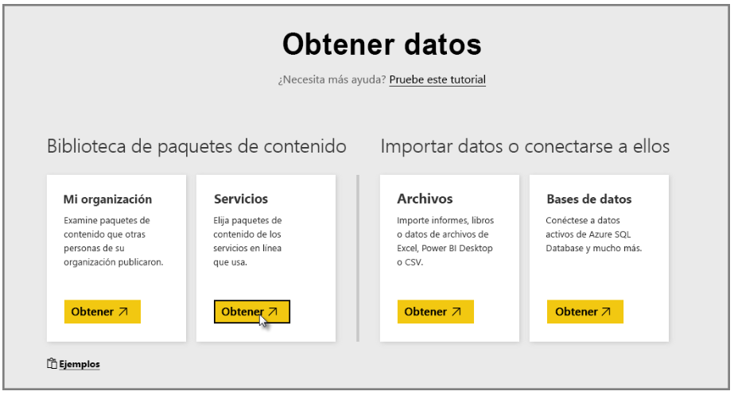

Para estos servicios de software, **Power BI Services** ofrece una colección de objetos visuales listos para su uso, organizados previamente en paneles e informes, denominados **paquetes de contenido**.For these software services, the **Power BI service** provides a collection of ready-made visuals, pre-arranged in dashboards and reports called **Content Packs**. Estos nos permitiran empezar a trabajar en Power BI rápidamente con los datos del servicio que seleccionemos.Content packs get you up and running in Power BI quickly with data from the service that you select. Por ejemplo, cuando utiliza el paquete de contenido de Salesforce, Power BI se conecta a su cuenta de Salesforce (una vez que escriba sus credenciales) y rellena una colección predefinida de objetos visuales y paneles en Power BI.For example, when you use the Salesforce content pack, Power BI connects to your Salesforce account (once you provide your credentials) and then populates a pre-defined collection of visuals and dashboards in Power BI.

Aquí vemos la primera pantalla de los servicios, en orden alfabético, que aparece al seleccionar **Obtener** en el cuadro **Servicios.**

